BUCAK İLKOKULU/ORTAOKULU MÜDÜRLÜĞÜ

TARİHÇE
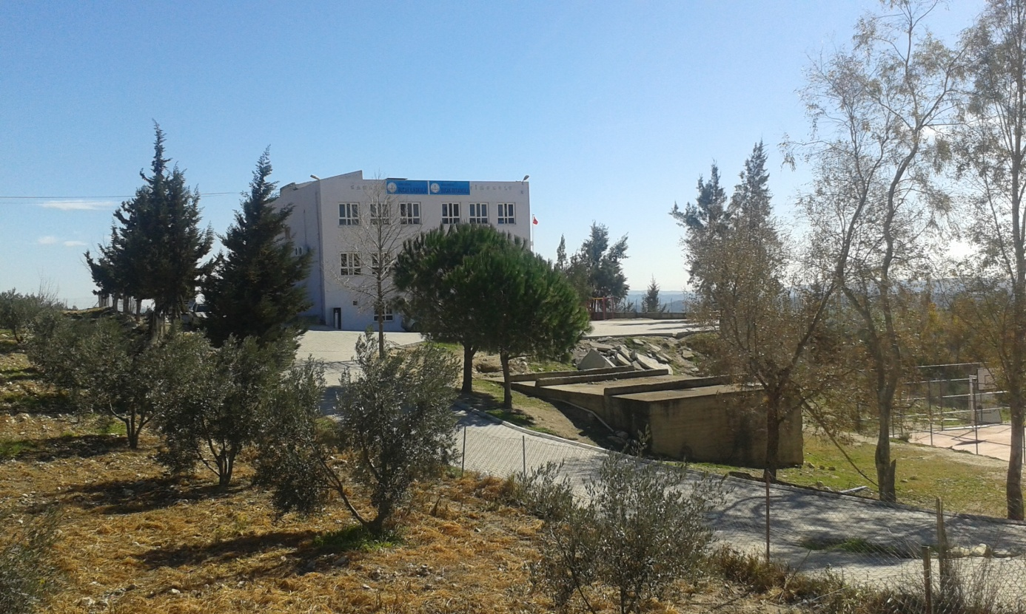

Okulumuz ilk kez 1945 yılında tek derslikli olarak Eğitim-Öğretime başlamıştır. Ahmet Hilmi ÖZAYDIN okulumuzun ilk öğretmenidir. Yeni okul binası 1947 yılında tamamlanarak hizmete girmiştir. 1969 yılında 3 adet lojman yapılmıştır. 1978 yılında ise ortaokul binası yapılarak hizmete açılmıştır.

1996 yılında zorunlu eğitim sekiz yıla çıkınca Bucak Köyü taşıma merkezi olarak kabul edilmiştir. Bucak merkez dışında Durak, Kelebek, Murtçukuru, Altınova, Demirçit ve Bolacalı köylerinden taşımalı öğrenci gelmekte ve öğlen sıcak yemek hizmeti verilmektedir.

Şuan hizmet verdiğimiz binamız ise 1999 yılında Eğitim-Öğretime açılmıştır.

Okulumuz bahçesine yapılan Anasınıfı binası 2007-2008 yılında hizmete girmiştir. Anasınıfı ile birlikte 9 adet sınıfımız mevcuttur. 2014-2015 öğretim yılı itibariyle öğrenci sayımız ilkokul 65, ortaokul 42 olmak üzere toplam 107’dir. Normal öğretim yapılmakta, soba ve klima ile ısıtılmaktadır.
Fen/Bilgisayar laboratuarı ve araç gereci bulunmaktadır. Okul ve sınıf kitaplığında yeterli derecede kitap bulunmaktadır.

Okulda 1 müdür, 1 müdür yardımcısı ve 1 öğretmenler odası mevcuttur. Sportif faaliyetler için basketbol/voleybol ve futbol sahası vardır. Toplantı, gösteri ve tiyatro ayrıca pinpon için salon bulunmaktadır. Okul bahçesinde çiçeklendirme çalışmaları sürmektedir.

Okulun norm kadrosu: 1 Anasınıfı Öğretmeni, 4 Sınıf Öğretmeni, 7 Branş (Türkçe, Matematik, Sosyal Bilgiler, Fen ve Teknoloji, İngilizce, Beden Eğitimi ve Din Kültürü) Öğretmeni, 2 Müdür Yardımcısı ve 1 Müdürden oluşmaktadır.

Kürşat SOFUOĞLU Ali TÜRKMEN
Müdür Yardımcısı Okul Müdürü

